XXV PREMI INTERNACIONAL CATALUNYA

GRO H. BRUNDTLAND
MALALA YOUSAFZAI

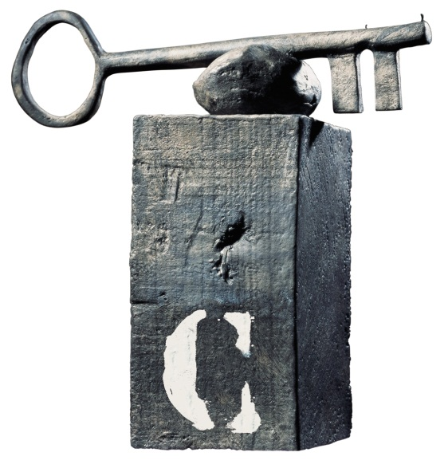

Barcelona, 24 de maig de 2013

Departament de la Presidència
Pl. Sant Jaume, 4 - Palau de la Generalitat
08002 Barcelona
Tel. 934 024 785 / 798
a/e: pic@gencat.cat
www.gencat.cat/pic

ÍNDEX

Acta del jurat 3

25 aniversari del Premi
Internacional Catalunya 4

Bases 7

Jurat 8

Guardonats anteriors 9

Sobre Gro H. Brundtland 10
Primer mandat com a primera ministra: febrer-octubre 1981
Segon mandat: 1986-1989
Tercer mandat: 1990-1996
Carrera internacional
Reconeixements a la seva tasca

Sobre Malala Yousafzai 15
Blog a la BBC i documental del New York Times
Carrera política i activisme
Temptativa d’assassinat: operacions i rehabilitació
Reacció pública, premis i reconeixements

ACTA DEL JURAT

El Premi Internacional Catalunya, atorgat per la Generalitat de Catalunya des de 1989, es concedeix anualment a aquelles persones que han contribuït decisivament amb el seu treball creador a desenvolupar els valors culturals, científics o humans arreu del món. Aquest any 2013 el guardó té una dotació de 80.000 euros i l’escultura La clau i la lletra d’Antoni Tàpies.

Enguany, la convocatòria del Premi s’ha estès des del 19 de juny fins al 31 de desembre de 2012 (Resolució PRE/1176/2012, publicada al DOGC núm. 6152) i hi han concorregut 166 candidatures provinents de 54 països, presentades per 214 institucions de 44 països i pel mateix jurat.

Des del mes de gener, el jurat ha examinat les esmentades propostes i n’ha efectuat la selecció. Finalment, havent procedit a la votació de les candidatures finalistes, el jurat ha decidit atorgar per unanimitat el XXV Premi Internacional Catalunya a

GRO HARLEM BRUNDTLAND i MALALA YOUSAFZAI

per la seva determinació i el seu coratge en la defensa dels drets humans: Brundtland, connectant salut i medi ambient, tant amb la prestació directa de serveis com des de l’àmbit polític i estratègic; Yousafzai, lluitant i jugant-se la vida pel dret a l’educació, des de ben petita (als 9 anys) i en un context molt difícil. Totes dues, figures emblemàtiques en la defensa dels drets de la dona i la millora de les seves condicions, amb les que el Jurat vol donar una especial significació al guardó, que aquest any compleix els 25 anys.

El lliurament del Premi a les guardonades tindrà lloc el divendres 26 de juliol de 2013, a les 7 de la tarda, en una solemne cerimònia al Palau de la Generalitat.

25 ANIVERSARI DEL PREMI INTERNACIONAL CATALUNYA

Aquest any el Premi Internacional Catalunya celebra el seu 25 aniversari, havent assolit els objectius pel qual es va crear: reconèixer i estimular els creadors significats i útils del món, oferir als catalans exemples internacionals de la més alta qualitat i exigència en tots els aspectes, i situar Catalunya a l’escena dels grans guardons internacionals. Més de 1.300 noms, presentats per més de 1.500 institucions, han concorregut al llarg del temps al guardó.

Un total de 29 personalitats han rebut el guardó: heus aquí exemples del que alguns d’ells han dit.

KARL POPPER (1989):
Quan dues o més cultures diferents entren en contacte, la col·lisió fa que la gent s’adoni que els seus comportaments i costums no són “naturals”, que no són els únics possibles, ni decretats pels déus, ni consubstancials amb la naturalesa humana. Això fa que, aquí mateix, a Catalunya, es presenti un món de possibilitats noves, que s’obrin les finestres i penetri l’aire fresc. És una llei de caràcter sociològic que explica moltes coses i que ha acomplert un paper molt important en la història.

MSTISLAV ROSTROPÒVITX (1992):
Una de les primeres paraules que vaig aprendre a dir d’infant va ser “Casals”. Pau Casals. Escoltàvem ansiosos els seus discos, perquè així ens arribaven els ecos d’un gran missatge musical que, com tota veritable creació, portava també un clam de llibertat.
Un poble es manifesta sobretot en la capacitat creadora. I Catalunya ha donat al món Pau Casals i molts d’altres: Gaudí, Dalí, Picasso, Miró. Admiro aquest poble català –compacte i creador.

RICHARD VON WEIZSÄCKER (1995)
Catalunya està extraordinàriament capacitada per fer que nosaltres els europeus ens comprometem amb les arrels comunes de la nostra civilització. La seva història i la seva cultura ens han donat grans personalitats. La seva situació geopolítica li confereix la necessitat i, al mateix temps, la força de convertir la trobada entre diferents pobles i cultures no pas en un conflicte, sinó en tolerància i enriquiment. Cada poble ha d’entendre que els seus costums i la seva cultura no són els únics veritables i d’ordre diví. A través del seu autogovern, Catalunya ofereix als seus ciutadans aquest arrelament sòlid amb la seva pàtria que cadascú de nosaltres necessita en l’Europa que fem créixer entre tots.

AMARTYA SEN (1997)
Els catalans tenen raons per estar orgullosos de la seva història, amb una cultura antiga i rica, una gran tradició d’escrits literaris, científics i filosòfics, un magnífic patrimoni d’art i de creativitat, i un historial remarcable en l’empresa, el comerç i la innovació.
Catalunya pertany sòlidament a Europa, però també ha estat una terra d’encontre de cultures molt diverses que integren tant societats europees com no europees.

JACQUES DELORS (1998)
Al llarg de la seva història, Catalunya ha construït a la Mediterrània –i no solament a Sardenya i a Sicília, sinó també a Grècia i a Egipte- xarxes puixants que reunien un imperi i que, en tots les èpoques, ha restat oberta a l’exterior, alhora que s’ha mostrat acollidora envers els qui hi han vingut a treballar i a instal·lar-se al seu camp, a les seves ciutats i als seus ports.

DORIS LESSING (1999)
Un dels motius pels quals sento predilecció per Catalunya és la seva història, tan agitada i variada. Aquesta no és una regió del món que puguem qualificar de tranquil·la o exempta de sorpreses i canvis. Per mi, els països que tenen aquesta mena d’experiència són microcosmos d’un món en constant evolució, empesos per aquesta força i, de resultes d’això, plens de creativitat.
Per alguna raó o altra, la mentalitat de la nostra època no tolera grans blocs, potències o imperis. Què ho deu fer, que allò que fa centenars d’anys gairebé era una llei de la naturalesa, avui sembli un fet tan extraordinari? Totes les grans unitats s’han dividit. La Unió Soviètica s’ha fragmentat en molts països. Les colònies i els dominis que en el passat pertanyien a l’Imperi britànic, avui tenen un govern propi. Fins i tot la mateixa Gran Bretanya es pot trencar; si més no, els estrictes lligams que la uneixen s’estan debilitant: Escòcia i Gal·les són a punt d’obtenir un Parlament propi. Aquesta observació no la pot passar per alt el públic català. Potser s’ha de tenir la meva edat per entendre que tot, absolutament tot, és efímer i en constant evolució; res no es manté, i ara que tots ho sabem, tot evoluciona a tanta velocitat que amb prou feines podem assumir aquests canvis. El món està dominat per una febre evolutiva.

ANDREA RICCARDI (2001)
Ens trobem, quan es parla de Catalunya, davant una identitat; però una identitat rica en relacions, síntesi d’aportacions diferents de civilització. Som lluny del fonamentalisme de la identitat, granític i inatacable, que exclou, que tem els empelts, que preserva la puresa.

CLAUDE LÉVI-STAUSS (2005)
He conegut una època en què la identitat nacional era l’únic principi concebible de les relacions entre els Estats. Ja sabem quins desastres en resultaren. Tal com l’heu concebut, la nostra euroregió crea entre els països noves relacions que ultrapassen fronteres i contrabalancen les antigues rivalitats pels lligams concrets que prevalen a escala local sobre els plans econòmic i cultural.

EDWARD WILSON (2007)
Durant segles, Catalunya ha desenvolupat la seva especial identitat cultural i lingüística dins d’Europa. Ha estat i continua sent una força creativa a l’avantguarda de la civilització occidental. Sovint he dit que hauríem de conservar cada bri de biodiversitat com un objecte sense preu. No hauríem de ser menys conscients de la diversitat cultural i lingüística. De la mateixa manera que cada espècie és una obra mestra, una creació construïda per la natura amb cura i geni consumats, cada cultura i cada llengua és una obra mestra, construïda en la seva incomprensible bellesa per la interacció dels humans amb el seu entorn.

JIMMY CARTER (2010)
Tot i que la cultura dels Estats Units és molt més jove, tenim moltes coses en comú amb Catalunya. Els uns i els altres hem acollit immigrants i hem fet d’una població heterogènia un dels nostres punts forts. He sabut que el president Jordi Pujol va dir que és català qui viu i treballa a Catalunya.
He sabut que l’11 de setembre (una data espantosa per al meu país l’any 2001) va ser encara pitjor per a Catalunya el 1714. Però els nostres pobles tenen una gran resiliència i sabem com recuperar les forces i afrontar el futur amb coratge.
Compartim l’amor per la democràcia i la llibertat. A mi em van ensenyar que la Carta Magna anglesa del 1215 va ser el començament de la democràcia europea. Per alguna raó, els nostres estudiants no aprenen que, molts segles abans, hi va haver institucions catalanes, como ara el Consell de Cent, que van afavorir la igualtat d’oportunitats a la societat. Pocs dels nostres estudiants de dret saben que és el Consolat de Mar el que va establir el dret marítim a la Mediterrània.

LULA DA SILVA (2012)
D’aquesta Catalunya democràtica i progressista, que des de la seva heroica resistència al feixisme, als anys 30 del segle passat, és un símbol internacional de la lluita per la llibertat i la justícia social.
Pere Casaldàliga va dur al meu país la força espiritual de Catalunya. El nostre bisbe, forjat en la tradició llibertària catalana, és una referència moral i política per a tot els demòcrates brasilers.

Cal homenatjar avui especialment, amb aquest aniversari, la figura de Baltasar Porcel, que, juntament amb Ricardo Bofill, encara avui membre del Jurat, van impulsar el 1989 la creació del Premi amb el President Jordi Pujol.

BASES

1. El Premi Internacional Catalunya és atorgat anualment per la Generalitat de Catalunya.

2. Formen el jurat del Premi Internacional Catalunya personalitats rellevants del món de la ciència, les arts i la cultura.

3. Poden ser presentades per a la candidatura al Premi Internacional Catalunya aquelles persones que han contribuït decisivament amb el seu treball creador a desenvolupar els valors culturals, científics o humans arreu del món.

4. Les candidatures al Premi Internacional Catalunya les presenten acadèmies, centres culturals o d’investigació i altres institucions semblants, o els membres del jurat, i han d’incloure un currículum de la persona candidata.

5. El Premi Internacional Catalunya no es pot atorgar a títol pòstum.

6. El Premi Internacional Catalunya ha de ser atorgat a una sola persona, tret que de forma motivada el jurat justifiqui la conveniència d’atorgar-lo de forma conjunta a més d’una persona.

7. El Premi Internacional Catalunya s’ha de lliurar a la persona guanyadora en el curs d’un acte que és presidit pel president o presidenta de la Generalitat de Catalunya i al qual es convoquen les persones membres del jurat.

8. El XXV Premi Internacional Catalunya té una dotació de 80.000 euros i l’escultura La clau i la lletra d’Antoni Tàpies.

JURAT

President

Artur Mas i Gavarró
President de la
Generalitat de Catalunya

President delegat

Xavier Rubert de Ventós
Filòsof

Membres

Ricard Bofill Ambler Moss
Arquitecte Diplomàtic

Juan Manuel Bonet Mary Ann Newman
Crític d'art Lingüista

Josep Maria Castellet Josep Ramoneda
Escriptor i editor Escriptor i filòsof

Agustí Colomines Richard Sennett
Historiador Sociòleg

Jacques Delors Gianni Vattimo
Polític i economista Filòsof

Barbara Hendricks Anna Veiga
Soprano Biòloga

Edgar Morin Jorge Wagensberg
Filòsof Físic

Secretaria

Teresa Sala
Generalitat de Catalunya, Departament de la Presidència

GUARDONATS ANTERIORS

I Premi Internacional Catalunya 1989 Karl R. Popper, filòsof anglès
II Premi Internacional Catalunya 1990 Abdus Salam, físic pakistanès
III Premi Internacional Catalunya 1991 Jacques-Yves Cousteau, oceanògraf francès
IV Premi Internacional Catalunya 1992 Mstislav Rostropòvitx, violoncel·lista rus
V Premi Internacional Catalunya 1993 Luigi Luca Cavalli-Sforza, genetista italià
VI Premi Internacional Catalunya 1994 Edgar Morin, filòsof francès
VII Premi Internacional Catalunya 1995 Václav Havel, polític txec
(compartit) i Richard von Weizsäcker, polític alemany
VIII Premi Internacional Catalunya 1996 Yashar Kemal, escriptor turc
IX Premi Internacional Catalunya 1997 Amartya Sen, economista indi
X Premi Internacional Catalunya 1998 Jacques Delors, polític francès
XI Premi Internacional Catalunya 1999 Doris Lessing, escriptora anglesa
XII Premi Internacional Catalunya 2000 Abdallah Laroui, historiador marroquí
XIII Premi Internacional Catalunya 2001 Andrea Riccardi, historiador i cooperant italià
XIV Premi Internacional Catalunya 2002 Harold Bloom, assagista nord-americà
XV Premi Internacional Catalunya 2003 Nawal al-Sa’dawi, escriptora i activista egípcia
XVI Premi Internacional Catalunya 2004 Sari Nusseibeh, filòsof palestí
(compartit) i Amos Oz, escriptor israelià
XVII Premi Internacional Catalunya 2005 Claude Lévi-Strauss, antropòleg francès
XVIII Premi Internacional Catalunya 2006 Pere Casaldàliga, bisbe brasiler
XIX Premi Internacional Catalunya 2007 Edward O. Wilson, biòleg nord-americà
XX Premi Internacional Catalunya 2008 Cynthia Maung, metgessa birmana
(compartit) i Daw Aung San Suu Kyi, política birmana
XXI Premi Internacional Catalunya 2009 Bill Viola, videoartista nord-americà
XXII Premi Internacional Catalunya 2010 Jimmy Carter, polític nord-americà
XXIII Premi Internacional Catalunya 2011 Haruki Murakami, escriptor japonès
XXIV Premi Internacional Catalunya 2012 Lula da Silva, polític brasiler

GRO HARLEM BRUNDTLAND

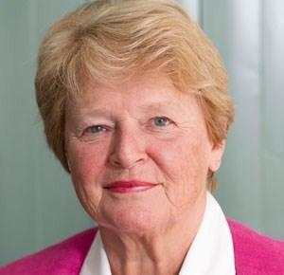
Gro Harlem neix el 20 d’abril de 1939 a la ciutat d’Oslo, a Noruega, en una família burgesa de tradició laborista. El seu pare, Gudmund Harlem, és metge, especialitzat en rehabilitació, i esdevé ministre socialdemòcrata d’Afers Socials (1955-61) i de Defensa (1961-65), a l’executiu noruec.

Als 7 anys Gro ingressa a la secció infantil del Partit Laborista, i des d’aleshores n’ha estat membre. Per influència del seu pare, des de petita sabia què volia ser de gran: metgessa i política. "Hi ha una connexió molt propera entre ser metge i ser polític”, ha explicat ella mateixa: "els metges intenten primer prevenir la malaltia, i després la curen si apareix. És exactament el mateix que es fa com a polític, però respecte de la societat”.

El 1960 es casa amb Arne Olav Brundtland, membre prominent del Partit Conservador noruec, de qui pren el cognom i amb qui tindrà 4 fills. Expert en relacions internacionals, en una entrevista ha declarat: “El meu camp és analitzar les relacions internacionals. El camp de Gro és fer relacions internacionals. Això dóna uns seminaris matinals molt interessants”. Arne Olav ha recollit les activitats polítiques més remarcables de Gro en dos llibres, Married to Gro (1996) i la seqüela, Still married to Gro (2003).

El 1963 Gro H. Brundtland obté el títol de metgessa, especialitzada en pediatria, a la Universitat d’Oslo, i el 1965, un Màster en Salut Pública a la Universitat de Harvard, a Massachussetts: és aquí on, treballant amb experts en salut pública de tot el món, la visió de la Dra. Brundtland s’estén més enllà dels confins del món mèdic cap a temes mediambientals, i el desenvolupament humà, vist des de diverses perspectives, comença a prendre forma.

El 1966 s’incorpora al Ministeri de Salut noruec i treballa en temes de salut infantil, incloent-hi la lactància i la prevenció del càncer i altres malalties, a l’Hospital Nacional i a l’Hospital de la Ciutat d’Oslo, i més tard esdevé directora de Serveis Sanitaris per a la població escolar de la ciutat.

El 1974 li ofereixen el càrrec de ministra de Medi Ambient al Govern. La seva creença en el lligam entre salut i medi ambient fa que accepti la feina: durant el seu mandat adquireix reconeixement internacional en cercles mediambientals i una gran reputació política al seu país. El 1979 abandona el Govern per assumir la vicepresidència del grup parlamentari del seu Partit i encapçalar el Comitè d’Afers Exteriors del Parlament noruec.

Primer mandat com a primera ministra: febrer-octubre 1981

El 4 de febrer de 1981 Gro H. Brundtland és nomenada primera ministra, i esdevé la persona més jove -41 anys- i la primera dona d’ocupar aquest càrrec en els dos-cents anys d’història del país. Al seu gabinet, 8 dels 18 ministres són dones.

Malgrat l’energia i la capacitat de treball de Brundtland, les dificultats econòmiques i la confusió despertada per la seva política en qüestions defensives (com la intenció de donar suport a la creació d’una zona desnuclearitzada a la regió nòrdica i la sortida de l’OTAN) contribueixen a esquerdar la popularitat dels socialistes: a les eleccions de setembre del mateix any els partits burgesos (el Conservador, el Popular Cristià i el de Centre) aconsegueixen la majoria absoluta, de manera que el 14 d’octubre Brundtland cedeix el govern al conservador Kåre Willoch, i passa a liderar, fins al 1986, el Partit a l’oposició del nou govern.

Al llarg de la seva carrera política, Brundtland desenvolupa una preocupació creixent per qüestions de rellevància mundial. N’és un exemple la invitació, el 1983, de l’aleshores secretari general de les Nacions Unides a establir i presidir la Comissió Mundial sobre Medi Ambient i Desenvolupament, coneguda com a Comissió Brundtland.

Segon mandat: 1986-1989

El 1986, després de la caiguda del govern de Willoch, Brundtland, com a cap del partit més votat, torna a ser primera ministra.
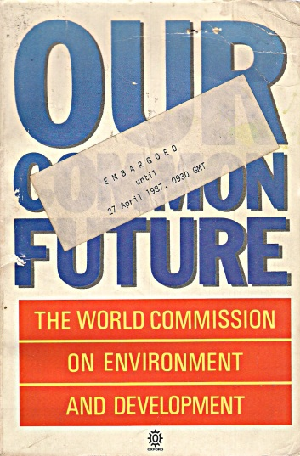
Cal destacar en aquest període la publicació, per part de la Comissió Brundtland, l’abril de 1987, de l’informe “El nostre futur comú”, que defineix el concepte polític de desenvolupament sostenible com “aquell que satisfà les necessitats del present sense comprometre les necessitats de les generacions futures”, i s’aplica tant a la problemàtica social com a les de tipus econòmic, polític i mediambiental. El concepte s‘incorpora des d’aleshores a tots els programes de l’ONU i les recomanacions de l’informe duen a la celebració de la Cimera de la Terra el 1992, a Rio de Janeiro.

A Brundtland se li atribueix doncs posar al centre de l’agenda internacional el concepte de desenvolupament sostenible, i des d’una perspectiva innovadora, connectant conceptes que havien pertangut tradicionalment a esferes separades, la medicina i el medi ambient, fet que canvia la forma d’abordar els problemes i que té un gran impacte arreu del món. Segons Gro, la salut de l’home és inseparable de la salut dels ecosistemes.

En aquest segon mandat com a primera ministra Brundtland s’enfronta, però, a una profunda crisi econòmica, resultat de la caiguda del preu del petroli i la liberalització del mercat de crèdit. Malgrat dur a terme amb èxit una política d’austeritat –de disminució de la despesa pública i de control de la inflació i del consum-, aquestes accions li generen impopularitat en la població i entre els partits opositors: en les eleccions de 1989 el seu partit perd escons, i al cap d’un mes Brundtland presenta la seva renúncia.

Tercer mandat: 1990-1996

Al cap d’un any, l’octubre de 1990, es trenca de nou l’aliança no socialista, i Gro H. Brundtland és l’encarregada de formar un nou govern: el 3 de novembre assumeix de nou el càrrec de primera ministra.

Amb una conjuntura econòmica favorable, rellança el procés, diverses vegades iniciat i fracassat, d’entrada a les Comunitats Europees, tasca per a la qual només compta amb el suport dels conservadors a l’oposició. El 1994 Brundtland firma el Tractat d’Adhesió. Però els sondejos de l’opinió pública indiquen la impopularitat d’aquesta adhesió per la por a canvis dràstics en el sistema de protecció social i en els modes de vida tradicionals, aferrats al medi ambient, així com a una pèrdua de la sobirania nacional: al referèndum de novembre de 1994 el NO obté el 52,4% dels vots. Aquest resultat no fa caure Brundtland, però tanca definitivament la qüestió.

L’octubre de 1996 Gro anuncia la seva dimissió com a primera ministra, i posa fi a quinze anys de domini de l’escena política, marcats sempre per una elevada popularitat. La substitueix Thorbjørn Jagland.
Carrera internacional

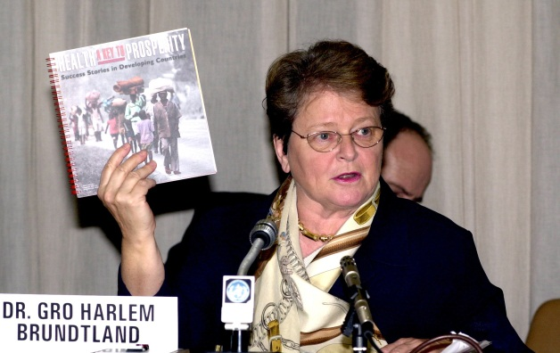
El maig de 1998 Brundtland és escollida directora general de l’Organització Mundial de la Salut (OMS), lloc que ocupa fins al 2003. Primera dona a assumir el càrrec, en fer-ho promet fer d’aquesta agència de l’ONU un organisme menys burocratitzat i més efectiu en l’eradicació de malalties, motiu pel qual adopta un enfocament de la salut de gran abast, establint una Comissió de Macroeconomia i Salut, que aborda per exemple la violència com un problema important en temes sanitaris. Continuant amb la tradició que havia establert a Noruega, la majoria de directors executius -5 dels 9 ministeris- són ocupats per dones.

Brundtland encapçala aleshores el moviment, actualment mundial, d’assolir l’abolició de fumar a través de l’educació i la persuasió: qui volgués treballar a l’OMS havia d’estar lliure de l’addicció al tabac. A més de les empreses de tabac, les indústries petrolieres veuen també en Gro un oponent formidable, ja que es dedica a lluitar contra la dependència dels combustibles fòssils.

El 2007 el secretari general de les Nacions Unides nomena Gro H.Brundtland enviada especial per al Canvi Climàtic, feina que desenvolupa fins al 2010. I el 2010 forma part del Panell d’Alt Nivell per a la Sostenibilitat Global, llançat aleshores per les Nacions Unides, fins al 2012.

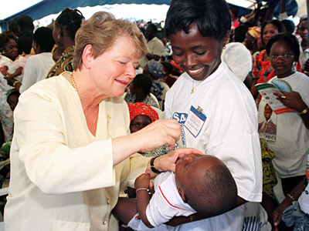
Gro H. Brundtland pertany a The Elders, un grup independent de líders globals creat el 2007 per Nelson Mandela, que treballen conjuntament per promoure la pau i els drets humans arreu del món, mitjançant la seva saviesa, lideratge independent i integritat. Presidit per l’arquebisbe Desmond Tutu, hi trobem entre d’altres Graça Machel, Kofi Annan, Jimmy Carter i Mary Robinson. Brundtland s’ha dedicat a diverses causes, des d’avançar en el procés de pau a l’Orient Mitjà i la reconciliació entre les comunitats xipriotes gregues i les turques, fins a promoure les relacions entre Corea del Nord i Corea del Sud; i lluita especialment contra el matrimoni infantil arreu del món, font de pobresa i malalties.

La visió de la sostenibilitat de la Dra. Gro H. Brundtland ha inspirat tota una generació de polítics i científics, i és emprada actualment per les grans organitzacions i empreses públiques, que tenen en compte la responsabilitat social i el compromís amb la sostenibilitat mediambiental. Diu Brundtland: "Vivim en un món tan afectat negativament per les conseqüències de les activitats humanes que ja ens estan soscavant la qualitat i la sostenibilitat dels nostres recursos naturals. Una energia segura i sostenible per a tots és el compromís més important per als esforços globals a curt i mitjà termini, tant per millorar els drets humans a la vida i la dignitat com per protegir el planeta del qual tots depenem".

Brundtland intenta convèncer així tant els països desenvolupats com els menys desenvolupats que canviïn els seus modes de producció i que es reparteixin equitativament les riqueses, la solidaritat entre estats i la necessitat d’assolir un acord global. El seu discurs ha evolucionat, amb una variació transcendental: si el 1987 afirmava que “tenim una responsabilitat amb les generacions futures”, ara diu que “tenim una responsabilitat no només amb les generacions futures sinó també amb les presents”.

Reconeixements a la seva tasca

Les enormes contribucions de Gro H. Brundtland en els camps de la salut, el desenvolupament i el medi ambient l’han fet mereixedora de diversos guardons i distincions, entre els quals el Premi Indira Gandhi (1988), la Medalla d’Honor Dag Hammarsjold (1991), el Premi per la Pau (1990), el Delfos de la Fundació Onassis (1992), el Carlemany (1994), la Medalla de la Fundació Thomas Jefferson en Arquitectura (2008), i l’any 2013 el Premi mediambiental Lawrence S. Huntington i el Premi Internacional Catalunya. Prestigioses revistes l’han anomenat líder de l’any, com Scientific American el 2003 o Financial Times, que la defineix com “una de les dones europees més influents en els últims 25 anys”.

MALALA YOUSAFZAI

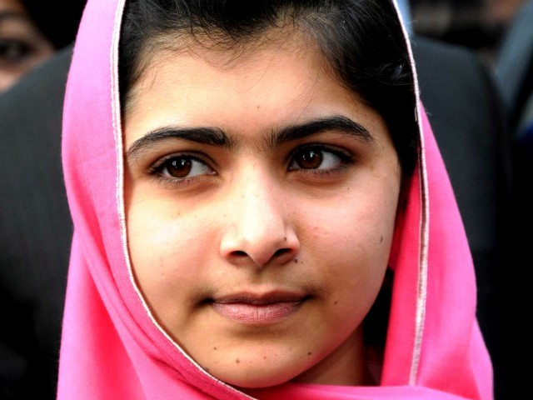
Malala Yousafzai neix en una família musulmana d’ètnia paixtu el 12 de juliol de 1997, a Mingora, a la vall pakistanesa de Swat, i té dos germans petits. El seu pare, Ziauddin Yousafzai, poeta i director d’una escola pública, a la qual assisteix Malala, l’anima a dedicar-se a la política, i ell mateix és un activista per l’educació dels nens i nenes al seu país.

És a partir del 2008, amb 11 anys, que Malala acompanya en algunes ocasions el seu pare a trobades amb altres activistes o amb premsa, i comença a parlar sobre el dret bàsic de les nenes a l’educació. “¿Com gosen els talibans prendre’ns aquest dret bàsic?”, declara en un club de premsa a Peshawar.

Blog a la BBC i documental del New York Times

A començaments de 2009, un reporter de la BBC Urdú demana a Ziauddin si alguna noia de l’escola pot escriure sobre la vida quotidiana sota el règim del Tehrik-i-Taliban Pakistan (TTP), que des de 2003 controlen la vall de Swat, havent tancat les escoles privades i prohibint l’educació de les nenes. Inicialment, ho havia de fer una noia de 15 anys, però els pares ho van impedir per por a les represàlies dels talibans. L’única alternativa és Malala, quatre anys més jove, que comença a escriure així el blog, per seguretat sota el pseudònim “Gul Makai" –“flor del blat de moro" en urdú, un personatge d’un conte paixtu.

“Ahir vaig tenir un somni terrible amb els helicòpters militars i els talibans. Tinc aquests tipus de somnis des del llançament de l’operació militar a Swat. En llevar-me, la meva mare m’ha fet l’esmorzar i me n’he anat a l’escola. Tenia por d’anar-hi perquè els talibans havien emès un edicte prohibint totes les nenes a fer-ho. (...) De camí a l’escola, vaig sentir un home que deia darrere meu ‘Et mataré’; vaig apressar el pas i al cap d’una estona vaig mirar enrere. Em vaig sentir alleujada en veure que l’home estava parlant pel mòbil”, explica Malala el 3 de gener en el seu primer blog, que continua fins al 12 de març, reflectint blog rere blog la vida diària i els seus pensaments: els jocs amb els germans, la por d’anar a l’escola, la por de la gent, i els seus punts de vista sobre l’actuació de l’exèrcit pakistanès o l’educació de les nenes, que promou.

Acabat el diari a la BBC, Malala i el seu pare són contactats per un reporter del New York Times per filmar el documental “Pèrdua de classes. La mort de l’educació de la dona”, que mostra com l’educació de les dones és difícil o impossible en aquestes àrees. El mes de maig l’exèrcit pakistanès es trasllada a la regió per recuperar-ne el control; Mingora és evacuada i la família de Yousafzai desplaçada i separada. El pare se’n va a Peshawar per protestar i fer lobby de suport, mentre la resta de família és enviada al camp, a casa d’uns parents. El mes de juliol la família Yousafzai es reuneix i torna a casa.

Carrera política i activisme

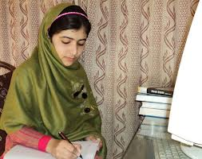
Després del documental, Yousafzai és entrevistada a diversos mitjans. Reitera el seu desig d’esdevenir política, citant Benazir Bhutto com a inspiració. La seva identitat al blog de la BBC és revelada el desembre de 2009, i comença a sortir a la televisió defensant públicament l’educació femenina. “El meu propòsit és servir a la humanitat”, diu aleshores.

A finals de 2009, i fins al novembre de 2011, Malala va adquirint notorietat: esdevé presidenta de l’Assemblea de Nens del Districte de Swat, un lloc on els joves expressen les seves preocupacions i presenten possibles solucions, i l’octubre de 2011 Desmond Tutu anuncia la seva nominació per al Premi Internacional per a la Pau dels Nens de la Fundació KidRights, essent la primera nena pakistanesa nominada per al guardó. Dos mesos més tard, rep el Primer Premi Nacional per a la Pau de la Joventut al Pakistan.

A mesura que Yousafzai esdevé més coneguda s’aguditzen els perills: els talibans publiquen amenaces de mort als diaris, i li passen per sota la porta. A Facebook, on Malala era una activa usuària, comença a rebre amenaces i es creen perfils falsos sota el seu nom: Yousafzai elimina finalment la seva pàgina personal. Però no deixa de lluitar: “Hi penso sovint, i imagino l’escena. Si vénen a matar-me, els diré que el que estan intentant fer és incorrecte, que l’educació és el nostre dret bàsic”, diu. L’estiu de 2012 els líders talibans acorden unànimement en una reunió matar Malala Yousafzai.

Temptativa d’assassinat: operacions i rehabilitació

El 9 d’octubre de 2012, un pistoler milicià del TTP dispara amb un fusell a Malala Yousafzai quan tornava de l’escola a casa en el bus, ferint-la al crani i al coll. Dues nenes més van resultar lleument ferides. Malala és transportada de seguida a un hospital militar a Peshawar, on els metges li treuen la bala que tenia allotjada a l’espatlla, prop de la medul·la espinal. L’11 d’octubre és traslladada a l’Institut de Cardiologia de les Forces Armades, a Rawalpindi. Les ofertes per tractar-la arriben de tot el món, i finalment decideixen anar a Birmingham, a la Gran Bretanya, on viatja el 15 d’octubre i ingressa al Queen Elizabeth Hospital, una de les especialitats del qual és el tractament de soldats ferits de guerra. La decisió té sentit mèdic i diplomàtic: l’hospital proveïa una cura integrada i la Gran Bretanya i el Pakistan tenen forts vincles històrics.

Comencen a succeir-se els informes mèdics, cada cop més favorables: Malala havia estat tirotejada al costat esquerre del cap, podia tenir debilitada la part dreta del cos en el futur, i dèficits en les habilitats del llenguatge, però es va recuperant. El 26 d’octubre es retroba amb els seus pares i germans, i el 8 de novembre és fotografiada asseguda al llit, ja molt millorada. Aleshores declara: “Avui es pot veure que estic viva. Puc parlar, puc veure-us a tots. Estic millorant dia a dia. I és gràcies a les oracions de la gent. És per aquestes oracions que Déu m’ha donat una nova vida, es tracta d’una segona vida. I vull servir. Vull servir la gent. Vull que totes les nenes, tots els nens, siguin educats”.

El 3 de gener de 2013 Malala Yousafzai surt de l’Hospital Queen Elizabeth de Birmingham, encara que ha de continuar amb rehabilitació i és sotmesa a una cirurgia reconstructiva a principis de febrer. A meitat de mes torna a anar a classe, a una escola secundària de Birmingham. “Tornar a l’escola em fa molt feliç. El meu somni és que tots els nens del món puguin anar a l’escola perquè és el seu dret bàsic”, declara Malala. I anuncia la creació de la Fundació Malala, per promoure l’educació de les nenes.

Reacció pública, premis i reconeixements

El dia de l’atac, el 9 d’octubre, als voltants de l'escola on estudien les joves agredides, centenars de persones surten de seguida al carrer a protestar pel fet, protesta que s’estén a nombroses ciutats pakistaneses. Els mitjans del país i de tot el món li donen àmplia cobertura: l’atemptat suscita la condemna internacional i Malala Yousafzai rep el suport de personalitats de tot el món.

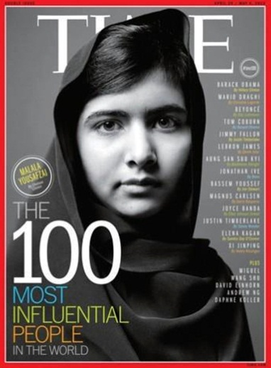
El 15 d’octubre de 2012 l’exprimer ministre anglès Gordon Brown, actualment enviat especial per a l’Educació Global a Nacions Unides, llança una petició en nom de Malala i en suport a allò pel que lluita: sota el lema "Sóc Malala", es demana que el 2015 tots els nens estiguin escolaritzats.

Malala ha estat designada pel magazine Foreign Policy en la seva llista de pensadors globals; pel Times, com una de les Persones de l’Any 2012; i Time l’ha col·locat a la llista de les 100 persones més influents al món. A finals de 2012 rep el Premi en Memòria de la Mare Teresa per la Justícia Social i el Premi de l’Acció per a la Pau i Humanitària de Roma; i el 2013 el Premi Internacional Tipperary per a la Pau Internacional, el Simone de Beauvoir, el d’Unicef Espanya i el Premi Internacional Catalunya. Malala Yousafzai és candidata al Premi Nobel de la Pau d’aquest any 2013.

Símbol d’esperança, resistència, lluita, valentia i coratge, Malala és avui un destacat referent en la defensa dels drets civils, ha mobilitzat centenars de milers de persones a tot el món, encarnant diverses causes: els drets de les dones, el dret a l’educació, la lluita contra l’extremisme, en el seu cas l’oposició al poder talibà, que nega l’educació de la dona.

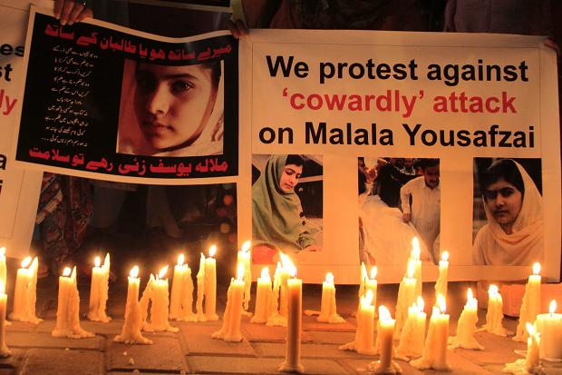
I la seva lluita és duta a terme amb coratge i determinació, a una edat molt tendra i en un context molt difícil, a la vall de Swat, al Pakistan, posant en perill la seva pròpia vida. No és igual de fàcil o difícil defensar els drets humans arreu del món. Hi ha condicions que fan que el desig de canviar les coses es transformi en por, viure en contextos no democràtics o ser dona són alguns d’aquests factors determinants.

Malala va rebre un tret per anar a l’escola: hi ha llocs on un acte tan senzill i quotidià com aquest es transforma en una reivindicació diària, en un símbol que representa milers de persones que lluiten cada dia per millorar les seves condicions de vida.

